***8 клас***

***Контрольна робота № 5 з теми «Робота і потужність електричного струму. Електричний струм у різних середовищах»***

***1 варіант***

1. Формула для обчислення потужності електричного струму. *(1 бал)*

а) *m = kq* б) *Q = I2Rt* в) *P = UI*  г) *A = UIt*

2. Напрямлений рух електронів під дією електричного поля – це електричний струм *(1 бал)*

а) В електролітах

б) У газах

в) У металах

3. Про який вид самостійного газового розряду йдеться в описі: «Має вигляд яскравих

зиґзаґоподібних смужок, що розгалужуються, триває всього кілька десятків мікросекунд і зазвичай супроводжується характерними звуковими ефектами». *(1 бал)*

а) Коронний б) Іскровий в) Тліючий г) Дуговий

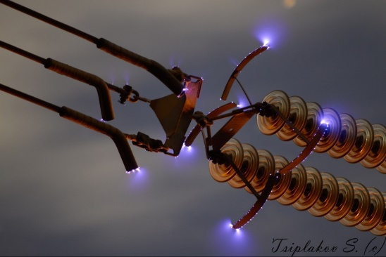

4. Який вид самостійного газового розряду зображений на рисунку? Де проявляється (застосовується) цей газовий розряд? *(1,5 бали)*

5. Яку роботу виконає електричний струм у лампочці кишенькового ліхтаря за 30 секунд, якщо напруга 2 В, а сила струму 0,3 А? *(1,5 бали)*

6. Електрична піч споживає потужність 6 кВт при силі струму 50 А. Визначте напругу в мережі, яка живить електропіч. *(1 бал)*

7. Скільки часу тривав електроліз, якщо при силі струму 500 А на катоді виділилося 1,8 кг алюмінію? *(2 бали)*

8. Яка сила струму в нагрівальному елементі автоматичної пральної машини, якщо вона підігріває 3 кг води від 24 до 90 °С за 15 хв? Напруга в мережі 220 В, ККД нагрівника 90 %. *(3 бали)*

***Контрольна робота № 5 з теми «Робота і потужність електричного струму. Електричний струм у різних середовищах»***

***2 варіант***

1. Формула для обчислення роботи електричного струму. *(1 бал)*

а) *m = kq* б) *Q = I2Rt* в) *P = UI*  г) *A = UIt*

2. Напрямлений рух вільних електронів, позитивних і негативних йонів – це електричний струм *(1 бал)*

а) В електролітах

б) У газах

в) У металах

3. Про який вид самостійного газового розряду йдеться в описі: «Яскраве світіння у формі дуги. Виникає за високої температури між електродами, розведеними на невелику відстань». *(1 бал)*

а) Коронний б) Іскровий в) Тліючий г) Дуговий

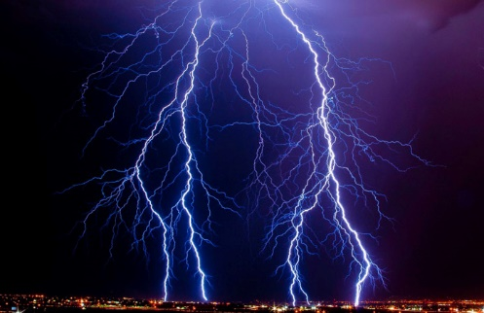4. Який вид самостійного газового розряду зображений на рисунку? Де проявляється (застосовується) цей газовий розряд? *(1,5 бали)*

5. У парнику з електричним обігрівом сила струму в ґрунті кожної рами 20 А за напруги 50 В. Яка потужність струму? *(1,5 бали)*

6. Через провідник протягом 15 хв тече струм 5 А, і при цьому виділяється кількість теплоти 5 кДж. Який опір провідника? *(1 бал)*

7. Якою була сила струму під час електролізу, якщо за 20 хв на катоді виділилося 0,99 г міді? *(2 бали)*

8. За який час ліфт масою 1,2 т підніметься на висоту 76 м, якщо сила струму в обмотці електродвигуна ліфта 12 А, а напруга на її кінцях 380 В? ККД електродвигуна 80 %.

*(3 бали)*